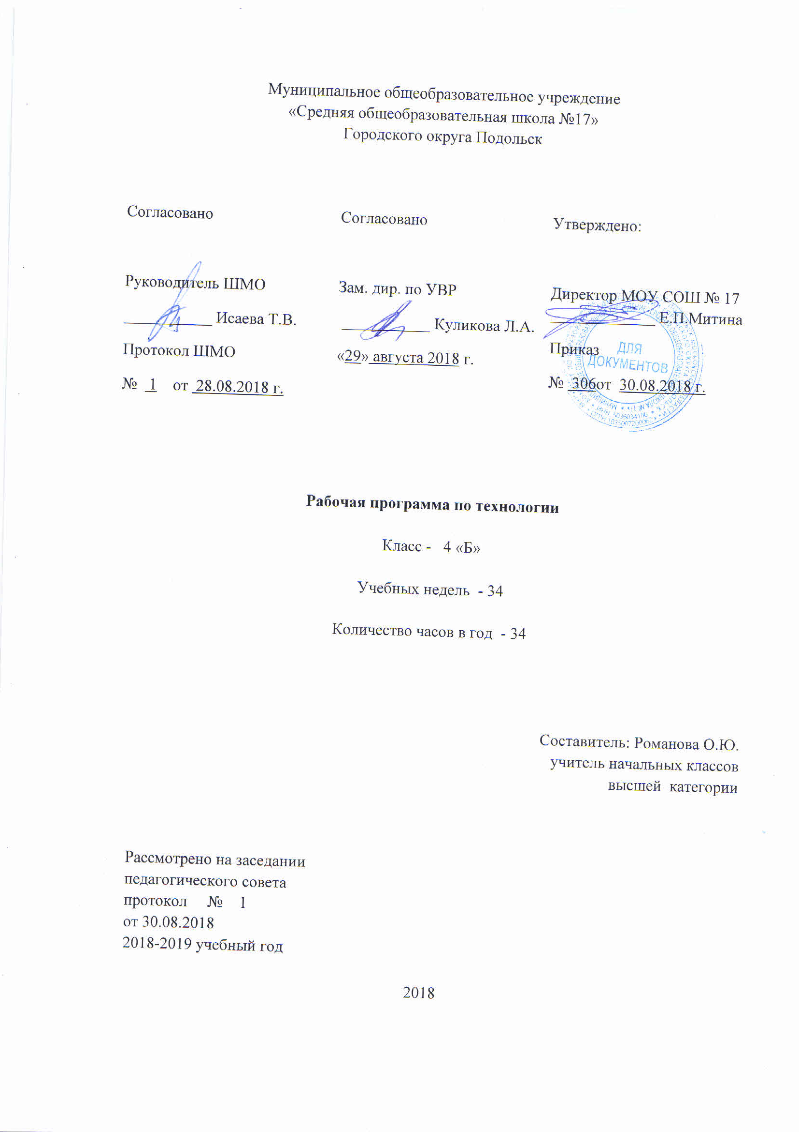

Аннотация
Рабочая программа по технологии разработана в соответствии с требованиями Федерального государственного образовательного стандарта и примерных образовательных программ.
Программа составлена на основе авторской программы Е.А. Лутцевой. Для реализации программы используется учебник: Технология: 4 класс: учебник для учащихся общеобразовательных организаций: / Е.А. Лутцева. – 3-е изд., перераб. - М.: Вентана - Граф, 2018. – 160 с.: ил.
ISBN 978-5-360-08906-3
ФГОС.

На изучение программы отводится 1 час в неделю, 34 часа в год.

Планируемые результаты освоения
учебного предмете «Технология»
Личностными результатами изучения технологии являются воспитание и развитие социально и личностно значимых качеств, индивидуально-личностных позиций, ценностных установок (внимательное и доброжелательное отношение к сверстникам, младшим и старшим, готовность прийти на помощь, заботливость, уверенность в себе, чуткость, доброжелательность, общительность, эмпатия, самостоятельность, ответственность, уважительное отношение к культуре всех народов, толерантность, трудолюбие, желание трудиться, уважительное отношение к своему и чужому труду и результатам труда).
Оценивать поступки, Явления, события с точки зрения собственных ощущений, соотносить их с общепринятыми нормами и ценностями.
Описывать свои чувства и ощущения от наблюдаемых явлений, событий, изделий декоративно-прикладного характера, уважительно относиться к результатам труда мастеров.
Принимать другие мнения и высказывания, уважительно относиться к ним.
Понимать необходимость бережного отношения к результатам труда людей; уважать людей труда.

Метапредметным результатом изучения технологии является освоение учащимися универсальных способов деятельности, применимых как в рамках образовательного процесса, так и в реальных жизненных ситуациях (умение принять учебную задачу или ситуацию, выделить проблему, составить план действий и применять его для решения практической задачи, осуществлять информационный, поиск, необходимую корректировку в ходе практической реализации, выполнять самооценку результата).

Предметными результатами изучения технологии являются доступные по возрасту начальные сведения о технике, технологиях и технологической Стороне труда мастера, художника, об основах культуры труда; элементарные умения предметно-преобразовательной деятельности, умения ориентироваться в мире профессий, элементарный опыт творческой и проектной деятельности. Общекультурные , общетрудовые компетенции. Основы культуры труда, самообслуживании.

Иметь представление:
- о творчестве и творческих профессиях, мировых достижениях в области техники и искусства (в рамках изученного), о наиболее значимых производствах;
- об основных правилах дизайна и их учёте при конструировании изделий (единство формы, функции и декора; стилевая гармония);
- о правилах безопасного пользования бытовыми приборами.
Организовывать и выполнять свою художественно-практическую деятельность в соответствии с собственным замыслом.
Использовать знания и умения, приобретённые в ходе изучения технологии, изобразительного искусства и других учебных предметов, в собственной творческой деятельности.
Бережно относиться и защищать природу и материальный мир.
Безопасно пользоваться бытовыми приборами (розетками, электрочайником, компьютером).
Выполнять простой ремонт одежды (пришивать пуговицы, сшивать разрывы по шву).

- Технология ручной обработки материалов. Основы графической грамоты
Называть наиболее распространённые искусственные и синтетические материалы (бумага, металлы, ткани) и их свойства.
Последовательно читать и выполнять разметку развёрток с помощью контрольно- измерительных инструментов.
Читать и выполнять основные линии чертежа (осевая и центровая).
Соблюдать правила безопасной работы канцелярским ножом.
Выполнять петельную строчку, её варианты, знать их назначение.
Называть несколько видов информационных технологий и соответствующих способов передачи информации (из реального окружения учащихся).
Иметь представление:
- о дизайне, его месте и роли в современной проектной деятельности;
- об основных условиях дизайна — единстве пользы, удобства и красоты;
- о композиции изделий декоративно-прикладного характера на плоскости и в объёме;
- традициях декоративно-прикладного искусства в создании изделий;
- стилизации природных форм в технике, архитектуре и др.;
- художественных техниках (в рамках изученного).
Читать простейший чертёж (эскиз) развёрток.
Выполнять разметку развёрток с помощью чертёжных инструментов.
Подбирать и обосновывать наиболее рациональные технологические приёмы изготовления изделий.
Выполнять рицовку.
Оформлять изделия и соединять детали петельной строчкой и её вариантами.
Находить и использовать дополнительную информацию из различных источников (в том числе из сети Интернет).
- Конструирование и моделирование
Приводить примеры простейших способов достижения прочности конструкций.
Конструировать и моделировать изделия из разных материалов по заданным декоративно-художественным условиям.
Изменять конструкцию изделия по заданным условиям.
Выбирать способ соединения и соединительный материал в зависимости от требований конструкции.
- Использование компьютерных технологий (практика работы на компьютере)
Иметь представление об использовании компьютеров в различных сферах жизни и деятельности человека.
Называть основные части компьютера (с которыми работали на уроках) и их назначение.
С помощью учителя:
- создавать небольшие тексты и печатные публикации с использованием изображений на экране компьютера;
- оформлять текст (выбор шрифта, его размера и цвета, выравнивание абзаца);
- работать с доступной информацией;
- работать в программах Word, PowerPoint.

Содержание тем учебного предмета
Общекультурные и общетрудовые компетенции. Основы культуры труда,
самообслуживание (14 часов)
Преобразовательная деятельность человека в XX - начале XXI в. Научно-технический прогресс: главные открытия, изобретения, современные технологии (промышленные, информационные и др.), их положительное и отрицательное влияние на человека, его жизнедеятельность и на природу Земли в целом. Угроза экологической катастрофы роль разума человека в её предотвращении.
Сферы использования электричества, природных энергоносителей (газа, нефти) в промышленности и быту.
Общие представления об авиации и космосе, энергии и энергетике, информационно - компьютерных технологиях.
Самые яркие изобретения начала XX в. (в обзорном порядке). Начало XXI в. — использование компьютерных технологий во всех областях жизни человека. Влияние современных технологий и преобразующей деятельности человека на окружающую среду. Причины и пути предотвращения экологических и техногенных катастроф.
Дизайн-анализ (анализ конструкторских, технологических и художественных особенностей изделия). Распределение времени при выполнении проекта.
Коллективные проекты.
Самообслуживание: пришивание пуговиц, сшивание разрывов по шву. Правила безопасного пользования бытовыми приборами.
Технология ручной обработки материалов. Элементы графической грамоты (8 ч)
Изобретение и использование синтетических материалов с определёнными заданными свойствами в различных отраслях и профессиях.
Нефть как универсальное сырьё. Материалы, получаемые из нефти (пластмасса, стеклоткань, пенопласт и др.). [Подбор материалов и инструментов в соответствии с замыслом. Синтетические материалы — полимеры (пластик, поролон). Их происхождение, свойства.
Влияние современных технологий и преобразующей деятельности человека на окружающую среду. Комбинирование технологий обработки разных материалов и художественных технологий.
Дизайн (производственный, жилищный, ландшафтный и др.). Его роль и место в современной проектной деятельности. Основные условия дизайна — единство пользы, удобства и красоты. Дизайн одежды в зависимости от её назначения, моды, времени. Элементы конструирования моделей, отделка петельной строчкой и её вариантами (тамбур, петля вприкреп, ёлочки и др.), крестообразной строчкой. Дизайн и маркетинг.
Конструирование и моделирование (5 ч)
Поиск оптимальных и доступных новых решений конструкторско-технологических проблем на основе элементов ТРИЗ (теории решения изобретательских задач).
Техника XX — начала XXI в. Её современное назначение (удовлетворение бытовых, профессиональных, личных потребностей, исследование опасных и труднодоступных мест на земле и в космосе и др.). Современные требования к техническим устройствам (экологичность, безопасность, эргономичность и др.).
Использование информационных технологий (7ч)
(практика работы на компьютере)
Современный информационный мир. Использование компьютерных технологий в разных сферах жизнедеятельности человека. Персональный компьютер (ПК) и дополнительные приспособления (принтер, сканер, колонки и др.). Знакомство с текстовым редактором. Поиск информации в компьютере и Интернете. Работа с простейшими информационными объектами (тексты, рисунки): создание, преобразование, сохранение, удаление, печать (вывод на принтер). Программы Word, PowerPoin

Распределение учебных часов по разделам программы
№ п/п | Содержание программного материала | Количество часов | Из них
 |  |  | Контрольных работ | Иных видов работ
1. | Общекультурные и общетрудовые компетенции. Основы культуры труда, самообслуживание | 14 |  | Практическая работа – 1  Проект – 2
2. | Технология ручной обработки материалов. Элементы графической грамоты | 8
3 | Конструирование и моделирование | 5 |  | Проект - 5
4 | Использование информационных технологий | 7
 | Итого | 34 | 0 | 8

Учебно-тематический план

 | Часов в неделю | всего | Из них
 |  |  | Контрольных работ | Другие виды работ
1 четверть | 1 | 8 |  | 1
2 четверть | 1 | 8 |  | 2
3 четверть | 1 | 10 |  | 4
4 четверть | 1 | 8 |  | 1
ГОД | 1 | 34 | 0 | 8

Календарно-тематическое планирование
№ п/п | № урока в разделе |  | Тема | Сроки
 |  |  |  | планируемые | корректировка
1 четверть
1 | 1(1) |  | Современное производство. Летняя шапочка. | 03.09-07.09
2 | 2(1) |  | Чеканка. | 10.09-14.09
3 | 1(2) |  | Электрифицированная игрушка. | 17.09-21.09
4 | 1(3) |  | Модель телефона. Кроссворд. | 24.09-28.09
5 | 1(4) |  | Модель современного предприятия. | 01.10-05.10
6 | 1(5) |  | Исследование полиэтилена, поролона, других материалов. Практическая работа. Изделие из вторсырья. | 08.10-12.10
7 | 2(2) |  | Изделие из перчатки «Зайчик». | 15.10-19.10
8 | 1(6) |  | Макет гостиной. | 22.10-26.10
2 четверть
9 | 1(7) |  | Макет городского дома. | 06.11-09.11
10 | 1(8) |  | Коллективный проект «Городская улица». | 12.11-16.11
11 | 1(9) |  | Сюрпризница. | 19.11-22.11
12 | 1(10) |  | Коллективная работа. Технологическая карта для упаковки. | 26.11-30.11
13 | 1(11) |  | Коллективная работа. Технологическая карта для упаковки. Защита проекта. | 03.12-07.12
14 | 2(3) |  | Ёлочная подвеска. | 10.12-14.12
15 | 2(4) |  | Гирлянда «Дракон». | 17.12-21.12
16 | 2(5) |  | Игрушка «Клоун». | 24.12-28.12
3 четверть
17 | 2(6) |  | Подвеска для ёлки. | 14.01-18.01
18 | 2(7) |  | Живой подарок. | 21.01-25.01
19 | 3(1) |  | Средства передвижения. Дизайн-проект в области техники. | 28.01-01.02
20 | 3(2) |  | Дизайн-проект в области интерьера. Макет мебели. | 04.02-08.02
21 | 1(12) |  | Гостиная. Коллективная работа. Урок 1. Идея. Технологическое задание. Эскиз. | 11.02-15.02
22 | 1(13) |  | Силуэтная кукла. Модель «Кукла из гольфа (кукла бессуставная)». | 18.02-22.02
23 | 3(3) |  | «Дом моделей». Дизайн-проект. | 26.02-01.03
24 | 2(8) |  | Куклы из пластилина. | 11.03-15.03
25 | 1(14) |  | Аксессуары для куклы.
26 | 3(4) |  | Футляр. Дизайн-проект. | 18.03-22.03
4 четверть
27 | 3(5) | Футляр. Дизайн-проект. |  | 01.04-05.04
28 | 4(1) | Программа Word. Правила клавиатурного письма. |  | 08.04-12.04
29 | 4(2) | Создание небольших текстов и печатных публикаций с использованием изображений на экране компьютера. |  | 15.04-19.04
30 | 4(3) | Оформление текста (выбор шрифта, его размера и цвета, выравнивание абзаца). |  | 22.04-26.04
31 | 4(4) | Программа PowerPoint. Создание презентаций по готовым шаблонам. |  | 06.05-10.05
32 | 4(5) | Набор текста в разных форматах.
33 | 4(6) | Вставка рисунков из компьютерной базы, фотографий. Корректировка их размеров и местоположения на странице. |  | 13.05-17.05
34 | 4(7) | «Юный технолог». Обобщение тем года. Выставка лучших работ. Защита презентаций. |  | 20.05-24.05

